Peilen van getalbegrip bij kleuters via rekenspelletjes*
Anneke Noteboom (SLO)

Farah en Lotte, twee kleuters
Farah (5;10) en Lotte (6;2) spelen samen het spel 'Wie het meeste gooit'. Ze gooien tegelijk ieder met twee dobbelstenen. Wie het meeste gooit mag een blokje uit de pot (met 15 blokjes) pakken. Als de pot leeg is, is het spel afgelopen. Wie dan de meeste blokjes heeft, is winnaar.
Ze gooien weer. Farah gooit een zes en een vier, Lotte een vier en een twee.
'Ik heb meer', roept Farah meteen en pakt een blokje. Lotte trekt zich niets van de opmerking van Farah aan en telt alle stippen op haar dobbelstenen. Daarna kijkt ze naar Farah. 'Ik heb toch meer' zegt Farah nog een keer, 'want ik heb een zes en een vier en jij hebt een twee en een vier, dus heb ik meer'. Lotte accepteert de uitleg.
Ze gooien weer; Farah gooit twee drieeën, Lotte een vijf en een twee.
Marlies (leerkracht) heeft al even naar de meisjes staan kijken. Ze is benieuwd hoe ze nu te werk gaan. Ze gaat erbij zitten.
'Wie heeft meer Lotte?' vraagt ze. Lotte telt eerst de vijf stippen, en telt dan door op de tweede dobbelsteen. 'Zeven', zegt ze.
'Wat denk je, mag jij een blokje pakken?'
Lotte telt nu ook een voor een de stippen op de dobbelstenen van Farah: 'Zes', zegt ze.
Op de vraag wie meer heeft, weet Lotte niet direct een antwoord. Misschien kan ze op basis van de twee telwoorden nog niet bepalen, welke verder in de telrij ligt, en dus een groter aantal vertegenwoordigt.
Marlies kijkt naar Farah: 'Wat denk jij? Ik zag jou haast niet tellen'.
'Lotte heeft meer. Ik heb drie drie, dat is zes; en Lotte heeft zeven'. Ze telt nog een keer bij Lotte, waarbij ze de vijf stippen op de ene dobbelsteen in één keer overziet en vervolgens de twee andere stippen erbij telt: 'zes, zeven; 'ééntje meer', concludeert ze ook nog!
Lotte pakt een blokje en ze gooien weer.

Marlies, leerkracht
Marlies haar 'vingers' jeuken. Ze zou nog veel meer vragen willen stellen aan zowel Farah als Lotte. Maar ze schat in dat het niet handig is om dat nu te doen. De kinderen zijn nu samen bezig. Ze twijfelt wel of het spel niet te moeilijk is voor Lotte en maakt zich zorgen over de rekenontwikkeling van Lotte.
Beide meisjes gaan over enkele maanden naar groep 3. In groep 3 wordt klassikaal gewerkt uit een rekenmethode. Zou Lotte wel voldoende getalbegrip hebben om met de klas mee te kunnen doen? Lotte kan wel tellen. Maar is dat voldoende? Wat zou Lotte moeten kennen, kunnen en begrijpen om met succes mee te doen?
Marlies besluit op een ander moment na te gaan hoe het staat met het getalbegrip van Lotte en of het nodig is, extra aandacht te geven. Ze wil Lotte niet klaarstomen voor groep 3, maar aan de andere kant wil ze haar wel alle kansen.
Trouwens, wat Farah laat zien en hoe ze redeneert is ook wel interessant. Farah zal de leerstof begin groep 3 wel begrijpen. Voor haar speelt eerder, dat ze zich misschien zal vervelen, omdat het allemaal te makkelijk is en er geen uitdaging zal zijn...
Marlies komt handen te kort. Eerst maar eens aan de slag met Lotte.

Hoe zal het gaan in groep 3?
De situatie van Marlies zal voor leerkrachten in groep 1 en 2 heel herkenbaar zijn. Je belegeidt kinderen met allerlei rekenactiviteiten binnen thema's, kringgesprekjes, ontwikkelingsmateriaal, stelt vragen en pleegt interventies die de rekenontwikkeling, waaronder ook de ontwikkeling van getalbegrip, stimuleren. De verschillende bronnenboeken, pakketten en voorlopers voor groep 1 en 2 bieden een veelheid van rekenactiviteiten waaruit je als leerkracht een keus kunt doen.
Bij de meeste kinderen verloopt die ontwikkeling naar wens. Ze leren de telrij, hanteren verschillende hoeveelheidsbegrippen en leren hoeveelheden tellen, vergelijken en ordenen en ook uit gesprekjes en opmerkingen maak je op, dat het met het getalbegrip wel goed zit:
'Als ik zeven ben dan is Niels (broertje) vier. Als ik tien ben, is Niels pas zeven!' zegt Kim trots.
'Juf, jij woont in een lange straat, want jij hebt een heel hoog nummer.'
Maar er zijn ook kinderen die halverwege groep 2 de telrij nog niet kennen, geen kleine hoeveelheden (zoals stippen op de dobbelsteen) kunnen overzien en geen antwoord weten op vragen als: 'hoeveel zijn het er?' 'zijn er genoeg?' of 'wie heeft de meeste?'

Tussendoelen voor getalbegrip
Door het Freudenthal Instituut zijn in samenwerking met Stichting Leerplanontwikkeling tussendoelen opgesteld voor rekenen-wiskunde, ook voor groep 1 en 2 (zie figuur 1).
Tussendoelen voor getalbegrip voor groep 1 en 2
- De kinderen kennen de telrij tot tenminste tien.
- In voor hen betekenisvolle contextsituaties kunnen kinderen aantallen tot tenminste tien tellen, ordenen, redelijk schatten en vergelijken op meer, minder en evenveel (niveau van contextgebonden tellen/rekenen).
- Kinderen kunnen aantallen objecten tot tien ordenen, vergelijken, schatten en tellen. Ook zijn ze in staat om in de vorm van bedekspelletjes en dergelijke, bij eenvoudige erbij- en erafsituaties tot tenminste tien, voor een passende strategie te kiezen (niveau van objectgebonden tellen/rekenen).
- Kinderen kunnen benoemde aantallen tot tien telbaar representeren met bijvoorbeeld vingers, streepjes en stippen en deze vaardigheid in toepassingssituaties van 'erbij' en 'eraf' benutten.

Figuur 1: Tussendoelen voor getalbegrip voor groep 1 en 2, geformuleerd door het TAL-project

De meeste bronnenboeken/voorlopers/pakketten voor groep 1 en 2 gaan in hun materiaal, aanbodgestuurd of vraaggestuurd, wel uit van deze tussendoelen. Ook de meeste reken-wiskundemethoden in groep 3 baseren de beginsituatie op deze doelen. Voor kinderen als Lotte, die halverwege groep 2 niet aan de tussendoelen voldoen kan extra aandacht voor de ontwikkeling van getalbegrip dus erg belangrijk zijn.
Maar waar gaat het bij getalbegrip precies om?

Wat is getalbegrip?
In dit artikel gaan we uit van de volgende beschrijving: Getalbegrip is het geheel aan inzichten, kennis en vaardigheden én de samenhang hiertussen op het gebied van tellen, omgaan met hoeveelheden en omgaan met getallen en hun relaties. Dit kun je niet precies in al zijn facetten beschrijven. Net zoals je ook nooit precies een foto kunt beschrijven. Je kunt vertellen wat er (allemaal) op staat maar je kunt nooit het beeld weergeven. Bij kleuters bestaat de ontwikkeling van getalbegrip uit een scala van verschillende kennisfeiten, vaardigheden en inzichten (zie figuur 2).
Bij getalbegrip benadrukken we de verwevenheid en het gebruik van die kennis, inzichten en vaardigheden in diverse voor kinderen betekenisvolle toepassingssituaties.
Kennis:
- het kennen van de telwoorden en opzeggen van de telrij;
- het herkennen van getalbeelden (bijvoorbeeld: patronen op de dobbelsteen, opgestoken vingers, kleine hoeveelheden);
- het kennen van getalsymbolen;
- het kennen van hoeveelheidbegrippen (bijvoorbeeld: meer, minder, evenveel, weinig, veel, minste, meeste, ervoor, erna, volgende, vorige);
Vaardigheden:
- het tellen van hoeveelheden;
- het vergelijken en ordenen van hoeveelheden;
- het verkort tellen (bijvoorbeeld doortellen vanaf een hoeveelheid die je in één keer overziet);
- het koppelen van hoeveelheden, telwoorden en getalsymbolen;
- het oplossen van eenvoudige optel-, aftrek- en splitsprobleempjes;
Inzichten:
- het snappen dat je met tellen een hoeveelheid kunt bepalen;
- het snappen dat je hoeveelheden kunt vergelijken via één-één-verbinden of door ze te tellen;
- het snappen dat je kunt denken en redeneren over hoeveelheden via denken in en redeneren over getallen (bijvoorbeeld: overleggen bij wie thuis meer kinderen zijn, door de aantallen te noemen. Die kinderen hoef je niet te zien);
- het snappen dat je niet alles één voor één hoeft te tellen om het aantal te bepalen;
- het snappen dat het structureren van hoeveelheden een handige manier van tellen is (bijvoorbeeld in groepjes van 2, 5 of 10);
- het snappen dat de grootte van hoeveelheden relatief is (als je 5 knuffels hebt, is dat niet zo veel; heb je 5 fietsen, dan is dat wel héél veel).

Figuur 2: Voorbeelden van kennis, vaardigheden en inzichten op het gebied van getalbegrip bij jonge kinderen

Peilen van getalbegrip
Nagaan of de ontwikkeling van getalbegrip naar wens verloopt, kan via observeren tijdens dagelijkse situaties, spontane en meer gerichte activiteiten en via toetsen. Toetsen sluiten echter niet zo aan bij onderwijs in groep 1 en 2. De toetsvragen zijn vaak geïsoleerd van de dagelijkse context voor kinderen en richten zich bovendien vooral op kennis en daarnaast vaardigheden, terwijl juist inzicht, 'wat valt er te snappen' fundamenteel is voor een goed getalbegrip.
Bij SLO zijn daarom rekenspelletjes ontwikkeld**, waarmee je de ontwikkeling van getalbegrip bij jonge kinderen gericht kan peilen en kan stimuleren. De spelletjes bieden voor kinderen betekenisvolle situaties waarin wat te leren valt en waarin vragen en interventies van de leerkracht rond getalbegrip heel natuurlijk passen. Vragen als 'kun je eigenlijk nog winnen?' of 'wat moet je gooien om meer te gooien dan ik?' gaan niet alleen uit van de bekende weg en feiten, maar dergelijke interventies richten zich juist ook op het denken en redeneren van kinderen. En met name daaraan kun je zien, of een kind getalbegrip heeft: of hij inzicht, kennis en vaardigheden in samenhang kan inzetten in nieuwe, betekenisvolle situaties. Als leerkracht ben je tijdens zo'n spelletje medespeler, ben je actief, en bied je situaties voor interacties in het vuur van het spel.
De peilingspelletjes zijn zo ontwikkeld, dat ze enerzijds de mogelijkheid bieden, te differentiëren naar niveau (bijvoorbeeld overstappen van twee dobbelstenen naar één dobbelsteen), anderzijds bieden ze ruimte om oplossingen te bedenken op verschillend niveau: heel informeel (vergelijken van hoeveelheden via één-één-relatie), dan wel vrij abstract (tellen en redeneren met getallen). Door alleen al te kijken naar het handelen van de leerling, zie je vaak al hoe de leerling denkt, zodat op veel ongestelde vragen antwoord gekregen wordt over kennis en vaardigheden. Andere vragen of interventies helpen een beeld te krijgen over hoe de leerling denkt en redeneert.
In het volgende laten we daarvan enkele voorbeelden zien.

Voorbeelden van peilingspelletjes**
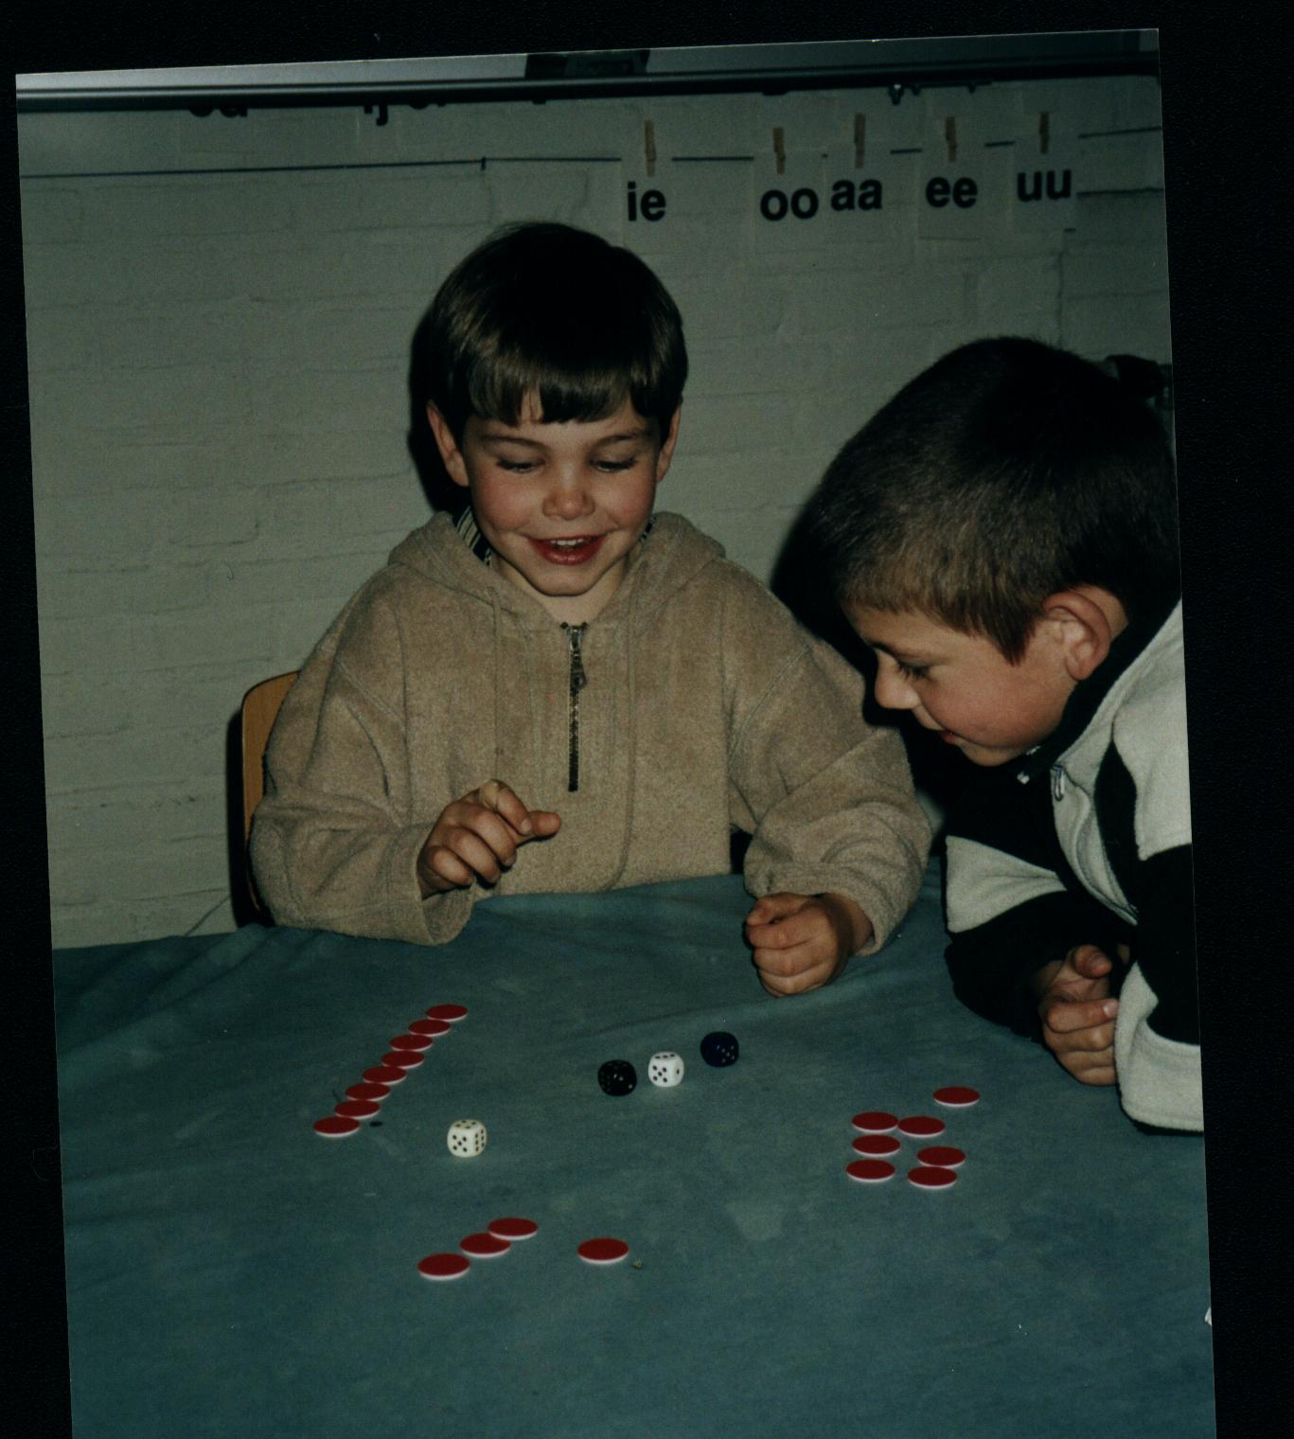
- Wie het meeste gooit
De spelrgels van dit spel staan aan het begin van dit artikel. Het spel biedt veel mogelijkheden om zonder veel vragen stellen te zien wat de leerling zoal kan en weet:
- Kent hij de telrij?
- Kan hij hoeveelheden tellen en hoe doet hij dat? Zie je dat hij handig telt door gebruik te maken van getalpatronen ('ik weet dat het er vijf zijn') en van daaruit door te tellen?
- Kan hij hoeveelheden vergelijken en daarbij handige strategieën toepassen: schatten ('ik zie meteen dat ik veel meer stippen heb'), redeneren ('we hebben allebei een vijf dus hoeven we alleen naar de andere dobbelstenen te kijken)
- Kan hij eenvoudige optellingen maken (3 en 3, dat zijn er zes)?
En hoe beargumenteert de leerling zijn ideeën over of hij wint, waar dat van afhangt, of hij nog kan winnen of wat hij dan moet gooien?

- Muizenrace
De spelers zetten elk hun pion op een muis aan het begin van hun eigen spelbaan (twee banen naast elkaar van elk 20 hokjes). De (ongeveer 10) 'kaasblokjes' worden in twee ongelijke groepjes aan het eind van de banen neergelegd.

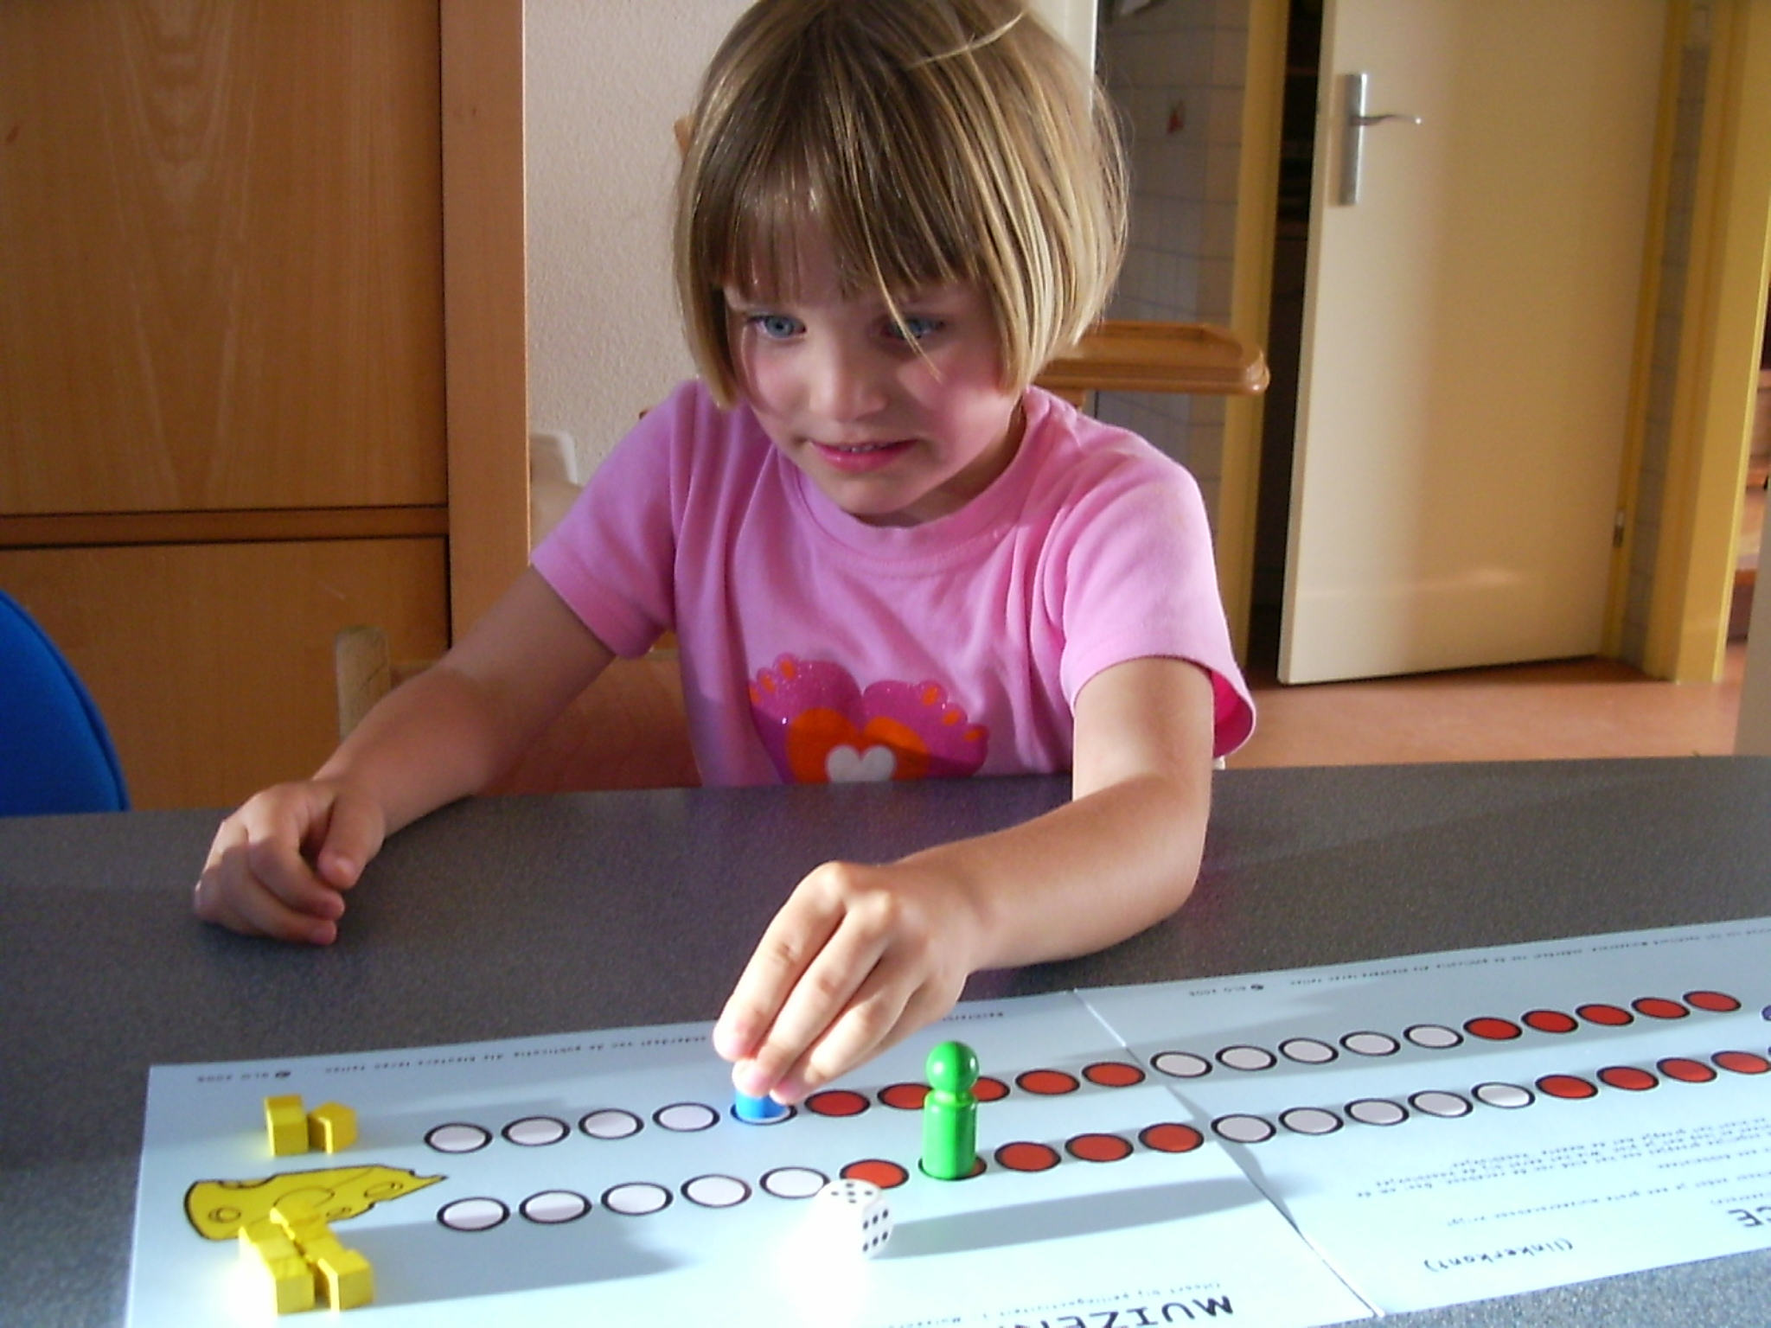

Vervolgens gooien de spelers om de beurt met een dobbelsteen en zetten hun pion/muis net zoveel plaatsen vooruit als het aantal ogen dat ze gooien. Wie het eerst bij de kaasblokjes is, heeft gewonnen! Deze speler mag het groepje met de meeste kaasblokjes kiezen. 'Muizenrace' is een voorbeeld van een 'baanspel' dat door elk ander baanspel zoals 'Ganzenbord' of een eigen getekende baan vervangen kan worden. We raden echter aan het speelbord niet te lang te maken zodat het spelletje niet lang hoeft te duren. Vragen die wiskundige activiteit uitlokken en kinderen aanzetten tot denken en redeneren zijn ook nu weer bijvoorbeeld:
- Kun je nog winnen?
- Wie denk je dat gaat winnen?
- Kun je in deze beurt aan het eind komen?
- Kan ik jou (nog) inhalen?
En vragen die meer op kennis en vaardigheden gericht zijn:
- Hoeveel heb je gegooid?
- Hé, kun je meteen zien hoeveel je gegooid hebt, zonder tellen?
Bij dergelijke 'baan-spelletjes' krijgt het begrip 'meer' weer een andere betekenis: meer gooien, betekent 'verder'. Verder in de telrij wordt gekoppeld aan verder op de 'baan. Ook de één-één-relatie wordt benadrukt: voor elke stip één plaats vooruit: geen hokjes overslaan en ook niet dubbeltellen, altijd een stapje vooruit, geen pas op de plaats. Allemaal aspecten die de regels van het tellen ondersteunen.

Besluit
Je kunt zo'n rekenspelletje gewoon spelen, je kunt zo'n spelletje gebruiken om te peilen en je kunt het gebruiken om de ontwikkeling in getalbegrip te stimuleren. Bij het peilen ga je echt na wat een kind kan, weet en hoe hij denkt en redeneert. Dat vereist stellen van goede vragen en zinvolle interventies die wiskundige activiteit uitlokken bij kinderen. In dit artikel kunnen we daarvan slechts enkele voorbeelden geven. Zet je zo'n spelletje in om kinderen verder te helpen, dan vraagt dat weer een andere aanpak: je stelt gericht bepaalde onderwerpen, zoals handig tellen, vergelijken van hoeveelheden, schatten, de vijfstructuur gebruiken, aan de orde en oefent die ook tijdens spelen.
Maar bewaak dat het spelen van deze spelletjes niet een verkapte manier van toetsen of oefenen wordt. Ga er niet te veel buiten staan, maar speel en geniet met het kind mee.

* Dit artikel komt in grote lijnen overeen met het artikel 'Peilen van getalbegrip met rekenspelletjes' uit Volgens Bartjens, Jaargang 25, nr 2, november 2005.
*De twee peilingspelletjes komen uit de map 'Als kleuters leren tellen; peilen en stimuleren van getalbegrip', uitgegeven door SLO. Voor meer informatie: www.slo.nl of a.noteboom@slo.nl. Vanaf deze site kunt u ook de handleiding met suggesties en het observatieformulier downloaden die bij het spel 'Wie het meeste gooit' horen.

Literatuur
Kuyk, S. van. Toets Ordenen in het Leerlingvolgsysteem. Citogroep, Arnhem, 1997.
Nelissen, J. (2005), Ik speel dus ik denk. In: De wereld van het jonge kind, juninummer.
Noteboom, A en J. Klep, Als kleuters leren tellen...; peilen en stimuleren van getalbegrip bij jonge kinderen. SLO, Enschede, 2005.
Treffers, A., M. van den Heuvel-Panhuizen & K. Buijs (eds.). Jonge kinderen leren rekenen. Tussendoelen Annex Leerlijnen. Hele getallen onderbouw basisschool. Wolters-Noordhoff, Groningen, 1999.
Verwaal, J. Kleuters tellen mee! CED-Groep, Rotterdam, 2003.

De tussendoelen zijn ontwikkeld binnen het TAL-project. TAL staat voor Tussendoelen Annex Leerlijnen. Deze tussendoelen en leerlijnen voor het domein hele getallen onderbouw zijn ontwikkeld in opdracht van het Ministerie van OC&W (1999).

